МИНИСТЕРСТВО НАУКИ И ВЫСШЕГО ОБРАЗОВАНИЯ
РОССИЙСКОЙ ФЕДЕРАЦИИ
федеральное государственное автономное
образовательное учреждение высшего образования
«Самарский национальный исследовательский университет
имени академика С.П. Королева»
(Самарский университет)

Институт информатики, математики и электроники
Кафедра ПИАШ

Отчет по лабораторной работе № 2
Дисциплина: «Моделирование информационных систем»

Тема: «Система мониторинга и анализа производственных рисков»

Выполнил: Войтенков Иван и Гущин Даниил
Группа: 3103

Самара 2025
ХОД РАБОТЫ
1. Разрабатываемая программная система (ПС) носит название: «Система мониторинга и анализа производственных рисков». 2. Разрабатываемая система позволит на основе анализа данных о производственных процессах, с использованием компьютерных технологий или без них, выявлять и классифицировать риски на всех этапах производства. В базе данных будут храниться сведения о выявленных несоответствиях, включая параметры безопасности, экономические показатели, качественные характеристики и технологические параметры. Информация из базы данных будет предоставляться в виде аналитических отчетов и рекомендаций пользователям системы для своевременного предотвращения аварий, брака и финансовых потерь.
3. Целью разработки является создание единой информационной платформы для проактивного управления производственными рисками путем автоматизированного сбора данных, анализа несоответствий и формирования рекомендаций по улучшению производственных процессов. 4. Диаграмма PDOM.
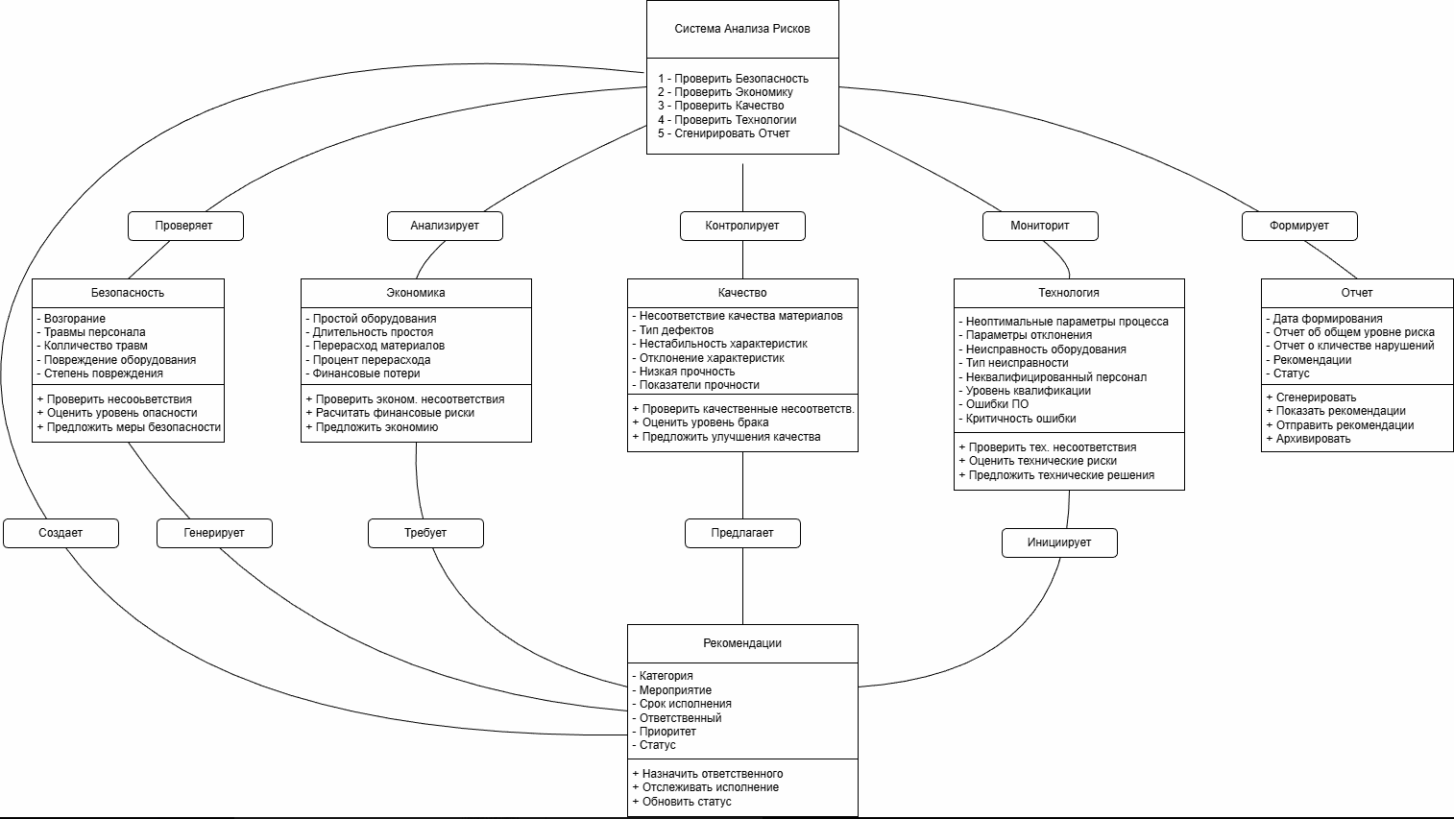
Рисунок 1 – Диаграмма PDOM разрабатываемой системы

5. Словарь данных.
Система анализа рисков - центральный компонент, координирующий работу всех модулей. Обеспечивает запуск проверок, расчет общего уровня риска и формирование отчетности. Безопасность - модуль анализа рисков, связанных с охраной труда и техникой безопасности. Выявляет угрозы возгорания, травматизма персонала и повреждения оборудования. Экономика - модуль мониторинга финансовых и ресурсных рисков. Отслеживает простои оборудования, перерасход материалов и рассчитывает финансовые потери. Качество - модуль контроля параметров продукции и материалов. Обнаруживает несоответствия качества, нестабильность характеристик и проблемы с прочностью. Технология - модуль анализа технических и кадровых рисков производственных процессов. Выявляет неоптимальные параметры, неисправности оборудования и ошибки программного обеспечения. Отчёт - документ, содержащий сводную информацию о выявленных рисках, уровне опасности и общие рекомендации по улучшению. Рекомендация - конкретное корректирующее мероприятие, назначаемое ответственному лицу с установленным сроком исполнения и приоритетом.
6. Таблица описания объектов, классов и атрибутов
Объект/класс | Название | Атрибуты
Класс | СистемаАнализаРисков | id, название, версия, датаАнализа, общийУровеньРиска
Класс | Безопасность | id, возгорание, уровеньВозгорания, травмыПерсонала, количествоТравм, повреждениеОборудования, степеньПовреждения
Класс | Экономика | id, простойОборудования, длительностьПростоя, перерасходМатериалов, процентПерерасхода, финансовыеПотери
Класс | Качество | id, несоответствиеКачестваМатериала, типДефекта, нестабильностьХарактеристик, отклонениеХарактеристик, низкаяПрочность, показательПрочности
Класс | Технология | id, неоптимальныеПараметрыПроцесса, параметрыОтклонения, неисправностьОборудования, типНеисправности, неквалифицированныйПерсонал, уровеньКвалификации, ошибкиПО, критичностьОшибок
Класс | Отчёт | id, датаФормирования, общийУровеньРиска, количествоНарушений, рекомендации, статус
Класс | Рекомендация | id, категория, мероприятие, срокИсполнения, ответственный, приоритет, статус

7. Таблица описаний ролей и зависимостей
Класс | Роль | Зависимость | Кратность | Класс
СистемаАнализаРисков | Координатор | проверяет | 1 - 1 | Безопасность
СистемаАнализаРисков | Анализатор | анализирует | 1 - 1 | Экономика
СистемаАнализаРисков | Контроллер | контролирует | 1 - 1 | Качество
СистемаАнализаРисков | Монитор | мониторит | 1 - 1 | Технология
СистемаАнализаРисков | Генератор | формирует | 1 - 1..n | Отчёт
СистемаАнализаРисков | Инициатор | создаёт | 1 - 1..n | Рекомендация
Безопасность | Источник | генерирует | 1 - 0..n | Рекомендация
Экономика | Источник | требует | 1 - 0..n | Рекомендация
Качество | Источник | предлагает | 1 - 0..n | Рекомендация
Технология | Источник | инициирует | 1 - 0..n | Рекомендация

ЗАКЛЮЧЕНИЕ
В ходе лабораторной работы было разработано внешнее описание программного комплекса для анализа производственных рисков, включающее PDOM-диаграмму, словарь данных и таблицы зависимостей. Система обеспечивает комплексный подход к управлению рисками на производстве.

